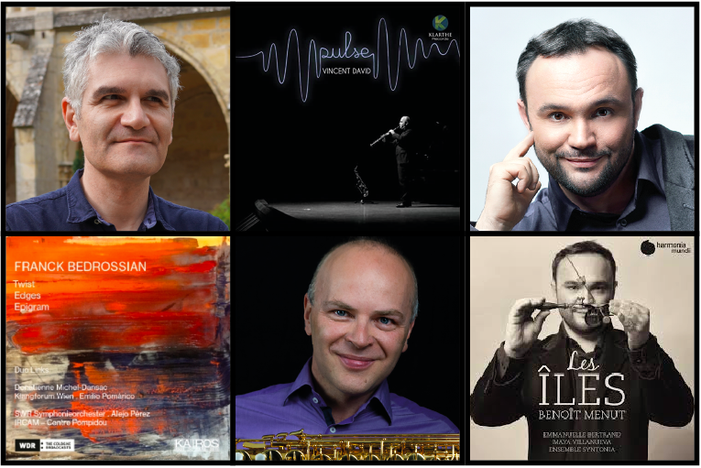
Méthodologie
Chaque bulletin de vote doit s’accompagner impérativement d’une synthèse des commentaires des élèves, soit, dans le cas d’un petit groupe, de l’ensemble des commentaires des élèves sur l’ensemble des pièces ou sur la pièce pour laquelle ils ont voté ; soit, dans le cadre d’un groupe classe plus important, d’une synthèse rédigée par un groupe d’élèves ayant voté pour le même compositeur.
Ce travail de rédaction argumenté est particulièrement important pour que les élèves s’approprient l’approche critique qu’implique le dispositif, et qu’ils dépassent ainsi le jugement de valeur subjectif du « j’aime/j’aime pas ».
Nous préfèrerons toujours un court texte rédigé et argumenté à une citation nominale et sans justification. La responsabilité des élèves peut être engagée en leur signalant que l’ensemble des commentaires les concernant sont envoyés aux compositeurs en fin d’édition.

Commentaires rédigés requis pour les six œuvres (entre 3 et 10 lignes) :

Important !
Une fois le document rempli,
merci de nous le retourner renommé de la façon suivante :

GPLC 2021 – Synthèse commentaires - Collège XXXXX - Ville

Twist de Franck Bedrossian

In Pulse de Vincent David

Quanta 2. Je tiens la corde et 16. Syllogisme final ; Iroise : Ar mor de Benoît Menut

